Phần 1: Class Diagram cho nghiệp vụ Đặt lịch hẹn
- Class: KhachHang
Thuộc tính:
- maKhachhang
- tenKhachHang
- Class: KyThuatVien
Thuộc tính:
- tenKyThuatVien
- Class: LichHen
Thuộc tính (dựa vào các cột trong bảng dữ liệu mẫu):
1. ngayGio
2. tenKyThuatVien
3. tenKhachHang
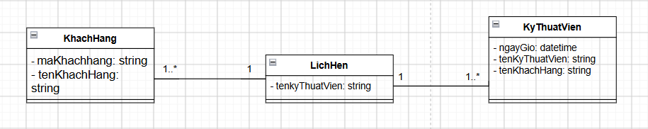
Phần 2: Điều kiện dữ liệu hợp lệ
Điều kiện dữ liệu hợp lệ (viết đúng 3 điều kiện):
1. cột khung giờ: không được để trùng lịch và đúng định dạng datetime
2. cột tên khách hàng: bắt buộc phải có khách hàng
3. cột tên kỹ thuật viên: bắt buộc phải có kỹ thuật viên

Phần 3 — Sequence Diagram + Xử lý trường hợp lỗi + Trình bày
kết quả theo mẫu chung
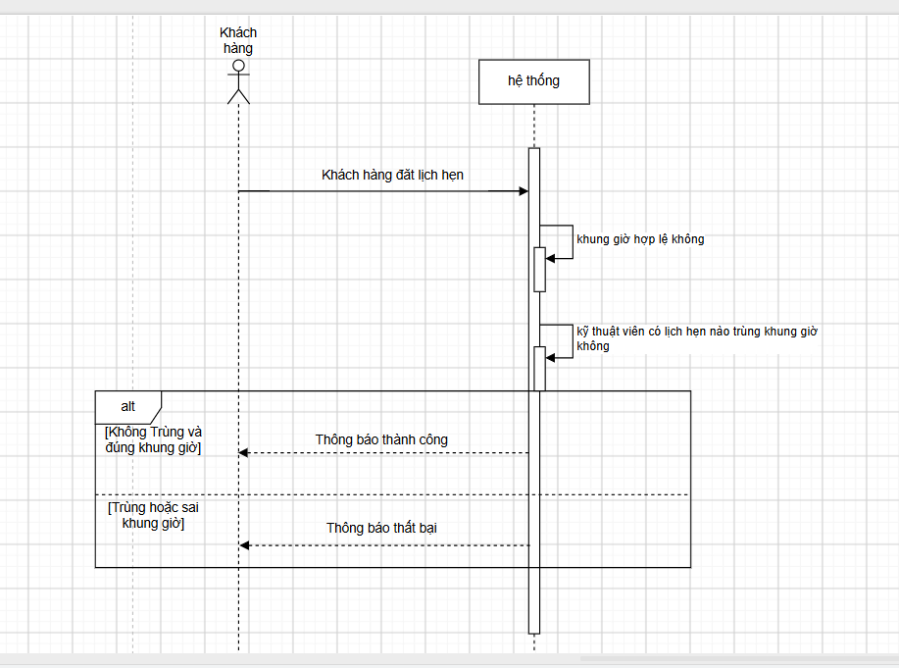
b, Viết các bước xử lý
Hủy lịch hẹn — Trường hợp mã lịch hẹn không tồn tại:
1. Khung giờ hợp lệ không
2. Kỹ thuật viên có lịch hẹn nào trùng giờ không

c, 1 ví dụ đặt lịch thành công: khung giờ hợp lệ, kỹ thuật viên trống lịch
1 ví dụ bị từ chối: khung giờ không hợp lệ hoặc kỹ thuật viên không trống lịch

